脑血管血流动力学检测仪产品介绍及性能简介

1、脑血管血流动力学检测仪（CVFA系列）是一种测定脑血流速度和脑血管顺应性等参数的医用电子仪器，它是广州华科盈医疗科技有限公司与王桂清教授团队合作(王桂清是解放军第二军医大学附属长海医院神经科原主任、上海脑血管病防治研究所原所长)，通过转化技术成果开发而成的脑血管血流动力学检测仪（CVFA）的系列产品。能够定量评估不同年龄组个体当前的脑血管功能，如脑血流速度、脑血管大动脉弹性情况、中小动脉的顺应性和微血管循环状况。可作为脑卒中高危人群筛检、预警脑卒中以及评价脑卒中药物预防和治疗效果。作为随访脑卒中康复状况和二级预防的一种安全、简便、无创性手段的检测仪器。
脑血管血流动力学检测仪配套使用的外围设备简单，配有一个诊察床、血压计和人体秤即可开展工作。
脑血管血流动力学检测仪的开发背景是：主要由王桂清教授研发团队从1986年承担军队重大课题乃至国家“八五”、“九五”、“十五”和“十一五”的脑卒中预防、预警、早期诊断攻关项目，研究工作中多次获得国家、军队、上海市科技进步奖和获得国务院终生特殊津贴。
“脑血管血流动力学检测仪”的核心价值是：自1985年起，我国理、工、医多学科研究人员历时30余年，国家投入2千多万元的科研经费，历经50多万人次检测建立的数据库和科研人员累计的成果，经科学计算得出的正常值数据库，能帮助评估脑血管功能状况、早期预警脑卒中。
脑血管血流动力学检测仪可广泛用于：脑卒中危险度评估、卒中高危人群筛选、卒中亚临床识别、脑供血状况检查、防治效果观察、脑血管药物筛选、危重病人监护、中老年人健康体检、脑血管病临床科研等领域，医院的神经内科、老年科、中医科、体检站都可以使用，适用的人群广泛存在。
1999～2001年上海市科委和市卫生局联合立项市财政局专项拨款 500万元，在上海市南汇区 69.7 万人群中开展“高危人群筛检与预防”成果推广试点。

2003～2006年间，在上海市科委重大项目"脑卒中卒中危险度评估及一级预防研究"中作为脑卒中高危个体筛查手段和干预效果观察指标，对约3万人进行检测，作风险评估和干预效果评价。
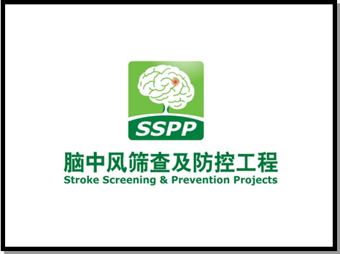
2004～2006年间，在国家"十五"攻关课题“脑卒中高危个体筛查手段全国多中心扩展性研究”课题中，对2.5万人进行检测，作风险评估。
2009年卫生部医政司颁发《缺血性脑卒中筛查与防控指导规范（试行）》。在全国范围初选58家三级甲等医院作为省级脑卒中筛查及干预中心（基地）单位。推广和开展以“脑卒中筛查”、“科学用药”和“颈动脉内膜剥脱术”为主的干预技术。
2008～2010年间，在国家“十一五”攻关课题“社区脑卒中预防与控制适宜技术研究”课题中，对4万余人进行检测，作风险评估和干预效果评价。
研究人员对上海市南汇区1万多人的队列追踪研究观察7年，期间83％以上的脑卒中事件被提前预警，78.5％的人群排除脑卒中，准确度达到80.5％。
目前，每年患脑卒中病人群体呈上升态势，不能不引起高度警觉：
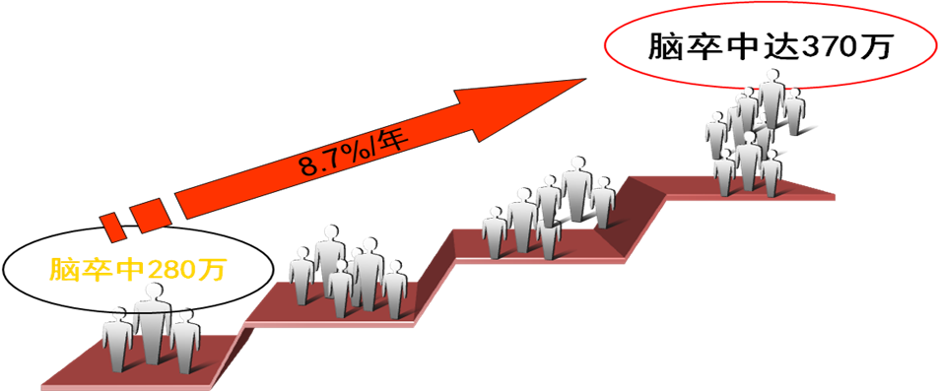
作为目前临床检测脑血管功能和脑卒中预警手段常用仪器的重要补充和发展，脑血管血流动力学检测仪的积极作用凸显。该设备的主要功能有：
- 治疗缺血性脑血管药物疗效评价与筛检；
- 卒中高危人群筛检；
- 卒中危险度评估；
- 危重病人的监护；
- 卒中一级预防用药指导及效果评价；
- 卒中二级预防用药指导及效果评价；
- 中老年人健康体检。
其产品优势：
- 拥有50多万人病例的大数据分析软件；
- 检测血流速度范围：0cm/s--100cm/s；
- 拥有检测结果分析提示及诊疗建议；
- 具有不同年龄组的正常对照值；

2、脑血管血流动力学检测仪的工作原理
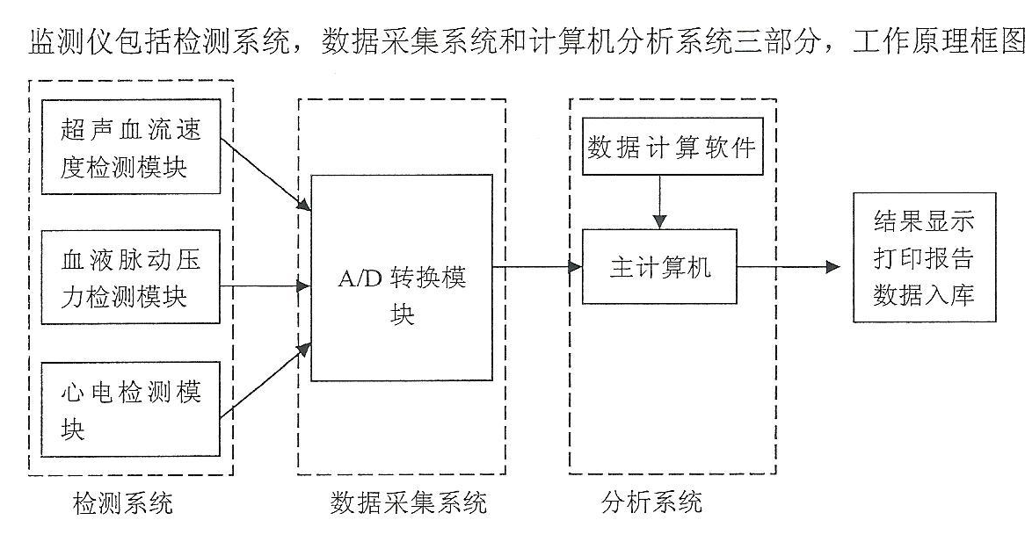

脑血管血流动力学检测仪是经过30多年的科研沉淀和临床应用，以下是该项成果部分获奖内容：
1991年获得军队科技进步一等奖
1992年获得国家科技进步二等奖
1995年获得军队科技进步二等奖
1996年获得国家科技进步三等奖
2005年获得上海市科学技术三等奖
2011年获得上海市科学技术三等奖
2012年脑卒中预警软件获得著作权
2017年脑血管功能颈动脉超声卒中预警软件获得著作权
2017-2018年获得三项国家发明专利，十一项国家实用新型专利
目前针对已经发生脑卒中的病人，临床上常用的诊断方法如MRI（磁共振成像）、CT（计算机断层扫描）等。它们是通过影像学检测脑部组织形态学变化的仪器。通过此类诊断仪器可较为准确定位脑卒中的病灶和性质。但是在尚未形成脑卒中病灶前，而脑血管受到其身患高血压、糖尿病等疾病和各种危险因素的长期作用综合性影响，使脑血管功能遭受破坏、衰退，发生脑血流速度、脑血管顺应性改变。对此阶段的脑血管血液动力学改变应用MRI和CT形态学诊断手段“爱莫能及”。 通过对市场调研，并对同类产品进行分析研究，开发出相应结构简单、操作快捷、可准确监测脑血管功能的“脑血管血流动力学检测仪”。
3、脑血管血流动力学检测仪的临床意义
随着我国经济的发展和人口老龄化的趋势，脑血管疾病的发病人数逐年增加，其中“脑卒中”大家又熟悉又害怕，且我国的脑卒中发病率处于世界较高水平，脑卒中死亡率是冠心病的3.4倍，每年新发200万例，死亡150万例，幸存者6-700万例，约75%致残，重度致残约40％每年消耗治疗费用100-200亿元。如果我们对“脑卒中”这个严重危害人们健康的疾病有了高度的重视，用积极、主动的方法来应对，其结果将是大不一样。
 | 发病率 | 死亡率
城市 | 219/10万 | 185/10万
农村 | 116/10万 | 142/10万
现在医院的医疗设备都很先进，像核磁共振、CT，彩超和TCD，为什么还要这个“脑血管血流动力学检测仪”。原因在于核磁共振、CT是对脑部血管做形态学影像检查，针对已发生“脑卒中”的患者，用来确定脑血管“阻塞”或“出血”的部位、程度；彩超和TCD可以看血管，但它没有数据库来分析。
运用脑血管血流动力学检测仪，对已发生“脑卒中”的患者做危险度评估、对未发生“脑卒中”的高危人群做筛选，此仪器还可用在卒中亚临床识别、脑供血状况检查、防治效果观察、脑血管药物筛选、危重病人监护、中老年人健康体检、脑血管病临床科研等领域。“脑血管血流动力学检测仪”是做血液动力学（脑循环功能学）检查和早期诊断，通过颅外颈动脉段的血流和血压状况（血管顺应性）对尚未形成卒中病灶前，而脑血管已经受到其身患高血压、糖尿病等疾病和各种危险因素的长期影响损害，使脑血管功能已经遭到破坏衰退，发生脑血流速度、脑血管顺应性改变，以数据分析对比的形式作出早期诊断。在此阶段应用MRI和CT形态学诊断手段不适用。
“脑血管血流动力学检测仪”在国内外首创应用脑血管血液动力学的积分方法和积分值定量评估、监测脑卒中的风险度进行脑卒中早期诊断，其脑卒中早期诊断、监测的准确度已达到当前国际先进水平。
脑血管血流动力学检测仪的检测参数包括：颈动脉的平均血流量（Qmean）、平均血流速度（Vmean）、最大血流速度（Vmax）、最小血流速度（Vmin）、脉搏波波速（WV）、特性阻抗（Zcv）、外周阻力（Rv）、动态阻力（DR）、临界压力（CP）、舒张压与临界压之差（DP）。

